2.1对函数的再认识（2）
课型 新授 案序：2
学习目标：
1．经历探索，分析函数自变量取值范围的过程，进一步体验变量之间的数量关系．
2.认识函数的三种表示方法及其优缺点,会确定自变量取值范围．
3. 通过函数的学习，体会事物是相互联系的，有规律的变化的.
学习重点：会求简单函数的自变量取值范围及函数值。
学习难点：会根据实际问题求出函数关系式
学习过程：
- 学前准备
（1）上节课我们举了许多关于函数的例子，你还记得吗？
（2）通过上节课的函数例子可以发现，这些函数都是用数学式子表示的．你知道函数还可以用什么方法表示吗？
(3)一枝蜡烛长 2Ocm, 点燃后每小时燃烧 5cm, 求蜡烛点燃后剩余长度 y (cm ) 与燃烧时间 x (h) 之间的关系式 , 并指出 x 的取值范围 .
二、探究活动
(一)独立思考
(1) 第十四届全国图书展销会于 2004 年 5 月 12 日 -5 月 23 日在桂林市国际 会展中心举行 .本届书市总收入约 1800 万元 ( 包括批发和零售 ), 其中零售收 入约 500 万元展销会期间的零售收入统计如下 :

日期/日 | 12 | 13 | 14 | 15 | 16 | 17 | 18 | 19 | 20 | 21 | 22 | 23
零售收入/万元 | 40 | 42 | 48 | 50 | 46 | 42 | 40 | 38 | 35 | 37 | 42 | 44
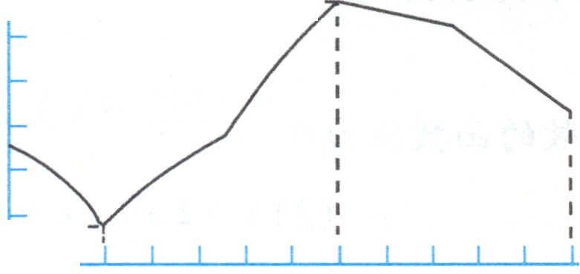
展销会期间 , 哪一日的零售收入最高 ? ②零售收入是日期的函零售收入是日期的函数吗 ? 为什么 ? 它是用什么方法表示的 ?
(2) 如图 24(图见40页) 是某气象站用自动温度记录仪描出的某一天气温变化情况的曲线 .它直观地反映了变量 T( ℃ ) 与 t(h) 之间的对应关系 .根据图象提供的信息 , 回答下列问题 :
①在这一天中 , 何时气温最高 ? 何时气温最低 ?
②气温 T( ℃ ) 是时刻 t(h) 的函数吗 ? 为什么 ? 它是用什么方法表示的？
⑶表示函数的方法有哪几种 。你能举例说明吗
（二）师生探究 合作交流
例 3 求下列函数的自变量 x 的取值范围
⑴ $y=2x−4$ ⑵$y=\frac{1}{4x+3}$ ⑶$y=\sqrt{2x+1}$ ⑷$y=\frac{1}{\sqrt{2−3x}}$

例 4 用总长为 60 m 的篱笆围成矩形场地 , 求矩形的面积 S (m2) 与它的
一边长x(m) 之间的关系式 , 并求出 z 的取值范围 .

（三）应用探究
1、求下列函数的自变量 x 的取值范围
$y=x^{2}(x+1)$ $y=\frac{x}{x^{2}−4}$ $y=\frac{3}{\sqrt{x+5}}$

2、小明设计了一个计算机的计算程序，输入的数x和输出的数y的数据如下：
输入的数Z |  | 2 | 3 | 4 | 5
输出的数y | 1 | 2 | 3 | 4 | 5
输出的数y | 2 | 3 | 4 | 5 | 6
在这个问题中 ,y 是 Z 的函数吗 ? 它们之间的函数关系是用哪种方法表示的 ? 你能 用一个函数表达式表示它们之间的关系吗 ?

3、在边长分别为6cm,8cm的矩形纸片的 四个角上，各剪去一个边长为xcm的小正方形，求剩余纸片的面积S与x之间的函数关系市，并指出x 的取值范围。

三、学习体会
通过本节课的学习,你有什么体会和收获?

四、自我测试
1、求下列函数的自变量 x 的取值范围
⑴$y=\sqrt{x+2}$ ⑵$y=\frac{\sqrt{1−x}}{x}$ ⑶$y=\sqrt{x^{2}+2x+1}$ ⑷$y=\sqrt{x+2}+\sqrt{3−x}$

2、等腰三角形的周长为20cm，腰长为xcm，底边长为ycm，则y与x之间的函数关系式为 。自变量x的取值范围是 ，当x=8时y= cm

3、某自行车存放处在星期日的存放量为4000辆次，其中电动车存车费是每辆一次0.50元，普通车存车费是每辆一次0.20元，若普通车存车数为x辆，存车费总收入为y元，则y与x之间的函数关系式及自变量x的取值范围为

